**Государственное автономное профессиональное учреждение**

**«Краснокаменский горно-промышленный техникум»**

09.02.07 «Информационные системы и программирование

Наименование дисциплины: МДК 04.01

ОТЧЕТ ПО ПРАКТИЧЕСКОЙ РАБОТЕ №_1_

**Выполнил студент гр. _303_**

**Ф.И.О. _Степанова Элина**

**Амосова Яна_**

**Дата: _15.02_**

**Проверил преподаватель:**

**Воробьёва Наталья Анатольевна**

**Дата проверки__________**

**Оценка_________**

**г.Краснокаменск, 2021**

Ход работы:

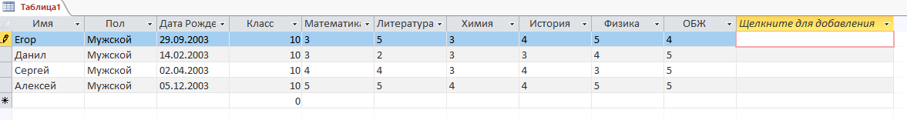

Рисунок 1- создание таблицы

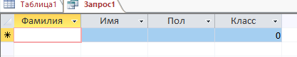

Рисунок 2- создание запроса



Рисунок 3- создание таблицы для 2 запроса



Рисунок 4 - создание запроса 3

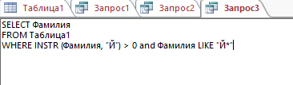

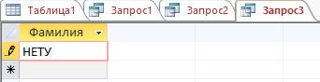

Рисунок 5-6 - Создание запроса 4

Вывод : выполнили создание таблицы и запросов